БОР

Бор (префиксное дерево) – это дерево с корнем в некоторой вершине, причём каждое ребро дерева соответствует некоторой букве. Все ребра, исходящие из одной вершины, имеют разные метки. Путь от корня до любой вершины бора соответствует некоторому слову. Поставим в соответствие каждой вершине такое слово.

Пример. Построим бор в виде дерева для множества слов xx, xy, yx, yy.
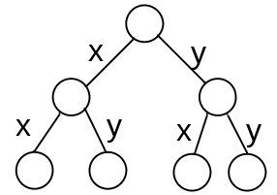

Заведем в структуре вершины бора переменную leaf, которая равна 1, если в этой вершине оканчивается какая-либо строка из данного набора.

Задача построения бора по заданному набору строк означает построить такой бор, в котором каждой leaf - вершине соответствует какая-либо строка из набора, и, наоборот, каждой строке из набора соответствует какая-либо leaf - вершина.

Пример. Построим бор в виде дерева для множества слов aaa, aab, ab, b, ba, bba. Красным цветом обозначены leaf - вершины.
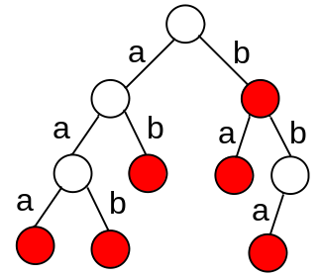

Объявим структуру вершины бора item. Она содержит флаг leaf и ребра в виде массива next, где next[i] – указатель на вершину, в которую ведёт ребро по символу i, или -1, если такого ребра нет. После создания новой вершины все ее next указатели устанавливаются равными -1. Слова, хранимые в боре, состоят из ALPHABET разных букв.

#define ALPHABET 26
struct item
{
int next[ALPHABET];
int leaf;
item()
{
for(size_t i = 0; i < ALPHABET; i++) next[i] = -1;
leaf = 0;
}
};

Сам бор храним в виде большого массива trie, элементами которого являются структуры item.

vector<item> trie;

Функция add_string добавляет строку s в бор. Становимся в корень бора (trie[v], где изначально v равно 0) и смотрим, куда можно перейти по букве s[i] (i сначала равно 0). Если переход уже существует, то идем туда. Иначе создаем новую вершину, добавляем переход в нее и также переходим в нее. По завершению строки s в последней вершине устанавливаем leaf = 1.

void add_string (string &s)
{
int i, v = 0;
item temp;
for (i = 0; i < s.length(); ++i)
{
char c = s[i] - 'a'; // в боре храним слова из прописных латинских букв
if (trie[v].next[c] == -1)
{
trie[v].next[c] = trie.size();
trie.push_back(temp);
}
v = trie[v].next[c];
}
trie[v].leaf = true;
}

Поиск слова s совершается функцией find. Начиная с корня, сдвигаемся по слову и по бору, переходя каждый раз по соответствующим переходам. Если в какой-то момент требуемого перехода не существует (trie[v].next[c] равно -1), то и слова в боре нет. По завершению обработки слова еще следует проверить, обозначена ли конечная вершина концом слова (значение leaf равно 1).

int find(string &s)
{
int i, v = 0;
for (i = 0; i < s.length(); ++i)
{
char c = s[i] - 'a';
if (trie[v].next[c] == -1) return -1; // слово не найдено
v = trie[v].next[c];
}
return (trie[v].leaf);
}

Пример. Построим бор в виде дерева для множества слов aac, aba, abc, bca, bcc.
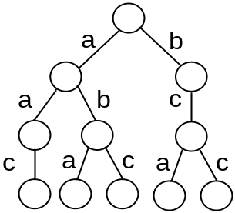

Рассмотрим пример работы с бором. Занесем в бор пять слов. Изначально массив trie должен состоять из единственного элемента – корня бора.

string s[] = {"abc", "bca", "aba", "bcc","aac"};
trie.clear(); trie.resize(1);
for(i = 0; i < 5; i++) add_string(s[i]);
i = find((string)"bcc");

Рассмотрим состояние массива trie после занесения всех пяти слов. Вершины, являющиеся листами (концами слов), закрашены желтым.
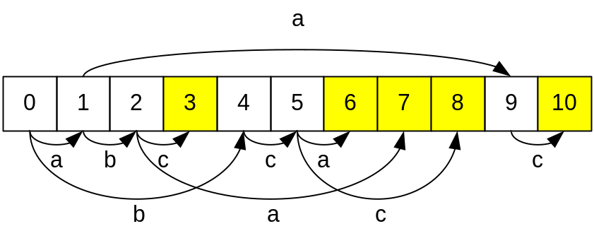

вершина - лист | 3 | 6 | 7 | 8 | 10
соответствующее слово | abc | Bca | aba | bcc | aac

СЖАТЫЙ БОР

Сжатый бор – это структура данных для хранения набора строк, отличающаяся от бора тем, что если у некоторой вершины исходящая степень равна 1, то эту вершину, ребро, входящее в нее, и ребро, исходящее из нее, можно объединить в одно ребро с более чем одним символом.
Сжатый бор для множества слов abc, bca, aba, bcc, aac имеет вид:
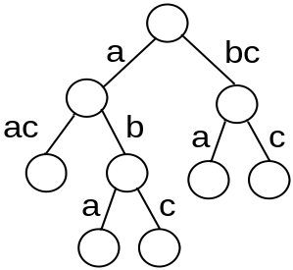

Рассмотрим бор для множества слов {abab, aba, bc, b, bac, baca}. Красным цветом выделим вершины, соответствующие концам слов.

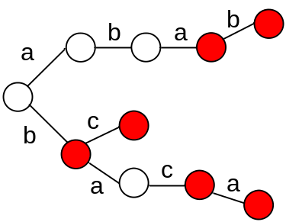

Соответствующий ему сжатый бор имеет вид:

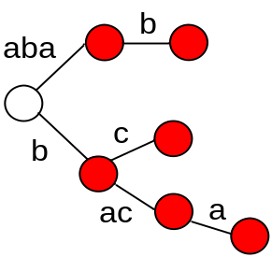

Хранить информацию в ребрах дерева будет неудобно. Перенесем цепочки символов из ребер в вершины:

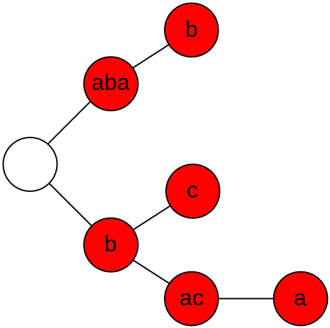

Введем терминальный символ, который нигде не встречается в словах. Им будет заканчиваться каждое слово в боре. На рисунках его будем обозначать символом доллара (‘$’), а в коде нулевым символом.

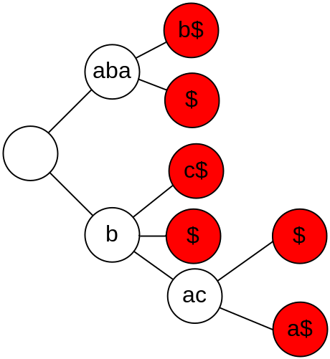

Исходящая степень узла дерева может быть произвольной, вплоть до размера используемого алфавита. Воспользуемся стандартным приемом представления дерева с произвольным ветвлением «левый ребёнок – правый сосед». В каждой вершине будем хранить односвязный список дочерних узлов.
То есть каждый узел будет содержать ровно два указателя: link – на старший дочерний узел, next – на свою младшую сестру. Синие стрелки соответствуют указателям link, а красные указателям next.
В результате такой трансформации мы откажемся от пустого корня. Теперь дерево представляется указателем на голову списка дочерних узлов старого корня. На рисунке справа корень дерева выделен.

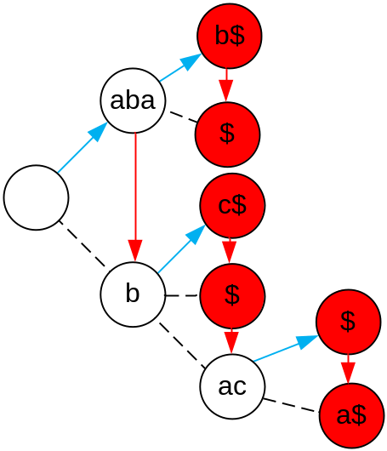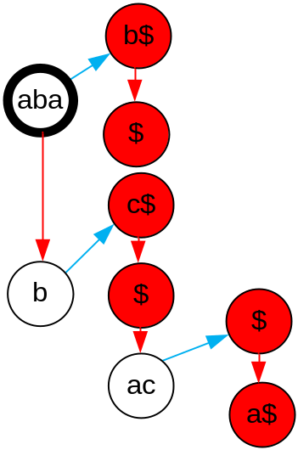

Мы пришли к двоичному дереву, в котором роль указателей на правое и левое поддеревья играют указатели link и next:

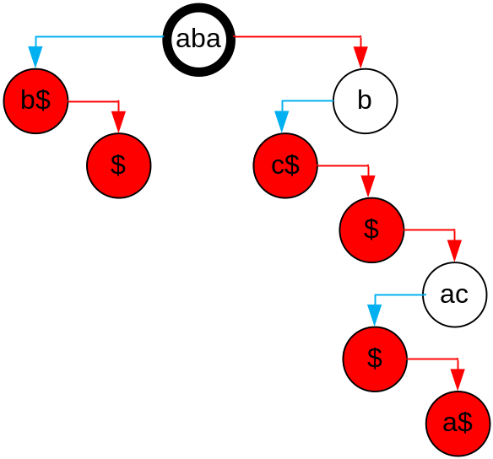
Узел дерева – это :
- строка символов key (ключ), которая ему соответствует;
- длина ключа len (цепочка не обязана заканчиваться терминальным символом поэтому нужно явно знать ее длину);
- два указателя link и next.

Вершина дерева. Создадим также минимальный конструктор, который создает тривиальное дерево, состоящее из одного узла с заданным ключом.

struct node
{
char* key;
int len;
node* link, next;
node(char* x, int n) : len(n), link(0), next(0)
{
key = new char[n];
strncpy(key,x,n);
}
~node() { delete[] key; }
};

Реализуем вспомогательную функцию, вычисляющую длину наибольшего общего префикса двух строк x и key, имеющие длины соответственно n и m.

int prefix(char* x, int n, char* key, int m)
{
for( int k = 0; k < n; k++ )
if( k == m || x[k] != key[k] ) return k;
return n;
}

Поиск. Рассмотрим функцию поиска строки x в дереве t. Длина строки x равна n. Для этого найдем длину k общего префикса строки x и ключа key, находящегося в корне t. Возможны три случая:
- общий префикс пустой. Тогда рекурсивно продолжаем поиск в младшей сестре текущей вершины, то есть переходим по ссылке next;
- общий префикс равен искомой строке x. Поиск считается успешным, узел найден. Здесь мы существенно используем тот факт, что конец строки за счет наличия в нем терминального символа может быть найден только в листе дерева;
- общий префикс совпадает с ключом, но не совпадает с x. Тогда переходим рекурсивно по ссылке link к старшему дочернему узлу, передавая ему для поиска строку x без найденного префикса длины k.
Если общий префикс есть, но не совпадает с ключом, то поиск считается неудачным. Функция поиска в случае успеха возвращает указатель на лист дерева, где закончился поиск. Именно в этом узле должна располагаться вся информация, связанная с искомой строкой.

node* find(node* t, char* x, int n = 0)
{
if (!n) n = strlen(x)+1;
if (!t) return 0;
int k = prefix(x,n,t->key,t->len);
if (k == 0) return find(t->next,x,n); // ищем у сестры
if (k == n) return t;
if (k == t->len) return find(t->link,x+k,n-k); // ищем у старшей дочери
return 0;
}

Рссмотрим процесс поиска слов baca, abac, bad.

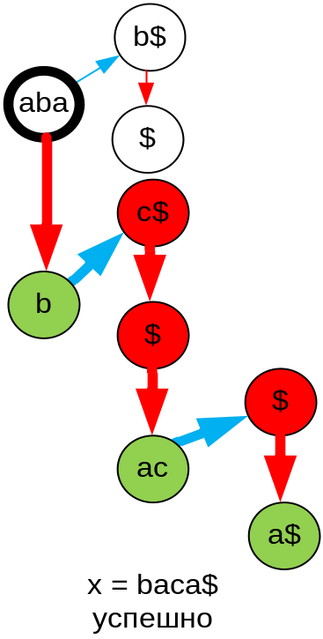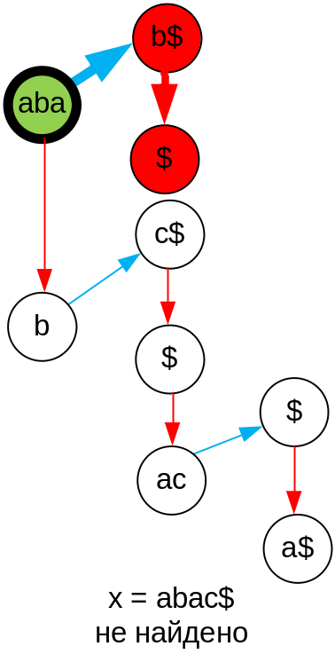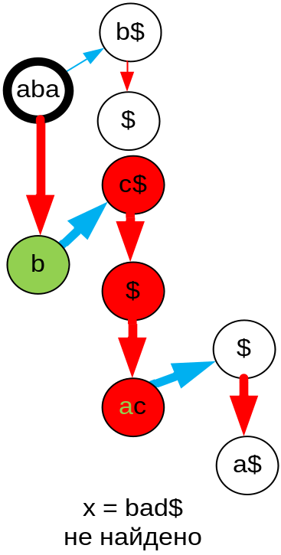

Вставка. Вставка нового ключа, как и в двоичных деревьях поиска, очень похожа на поиск ключа. C небольшими отличиями:
В случае пустого дерева создаем узел (тривиальное дерево) с заданным ключом и возвращаем указатель на этот узел;
Если длина k общего префикса текущего ключа key и текущей строки x больше нуля, но меньше длины ключа (второй случай недачного поиска), то надо разбить текущий узел на два, оставив в родительском узле найденный префикс, и поместив в дочерний узел p оставшуюся часть ключа. Эта операция реализуется функцией split. После разделения нужно продолжить процесс вставки в узле p строки x без найденного префикса.

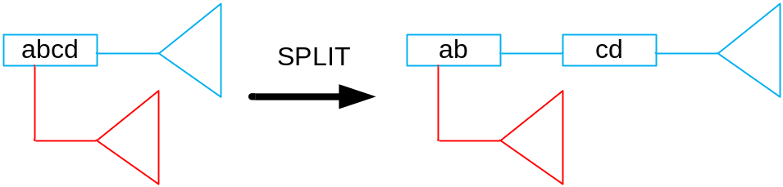

void split(node* t, int k)
{
node* p = new node(t->key+k,t->len-k);
p->link = t->link;
t->link = p;
char *a = new char[k];
strncpy(a,t->key,k);
delete[] t->key;
t->key = a;
t->len = k;
}

Вставка ключа x длины n в дерево t совершается следующим образом:

node* insert(node* t, char* x, int n = 0)
{
if (!n) n = strlen(x)+1;
if (!t) return new node(x,n);
int k = prefix(x,n,t->key,t->len);
if (k == 0) t->next = insert(t->next,x,n);
else if( k < n )
{
if( k < t->len ) // режем или нет?
split(t,k);
t->link = insert(t->link,x+k,n-k);
}
return t;
}

Если заданная строка x уже содержится в дереве, то никакой вставки сделано не будет. С этой точки зрения префиксное дерево ведет себя как обыкновенное множество.

Рассмотрим вставку в левое дерево строки abaca. Стартуем с корня дерева. Находим общий префикс k = prefix(“abaca$”, 6, “aba”, 3) = 3. Длина префикса k равна длине ключа корня. Корень не режем. Проводим вставку строки ca в старшую дочь корня.
k = prefix(“ca$”, 3, “b$”, 2) = 0, вставляем ca в сестру вершины с ключом “b$”.
k = prefix(“ca$”, 3, “$”, 1) = 0, вставляем ca в сестру вершины с ключом “$”.
Сестра вершины с ключом “$” равна NULL. Создаем новую вершину с ключом “ca$”

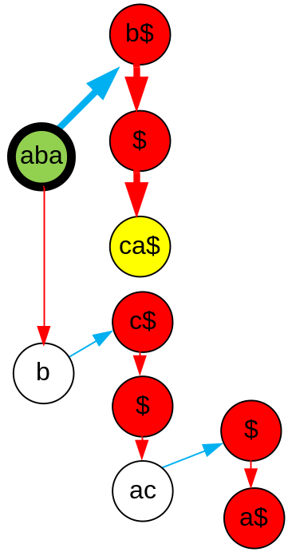

Рассмотрим вставку в левое дерево строки abcd. Стартуем с корня дерева. Находим общий префикс k = prefix(“abcd$”, 5, “aba”, 3) = 2. Длина префикса k не равна нулю и не равна длине ключа корня. Режем корень на ключи ab и a. Проводим вставку строки cd в старшую дочь корня ab, то есть в дерево с корнем a.
k = prefix(“cd”, 3, “a”, 1) = 0, вставляем cd в сестру вершины с ключом “a”.
Сестра вершины с ключом “a” равна NULL. Создаем новую вершину с ключом “cd$”

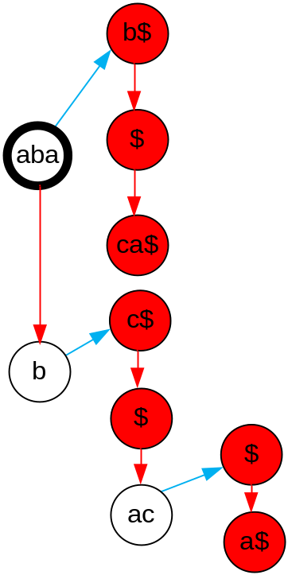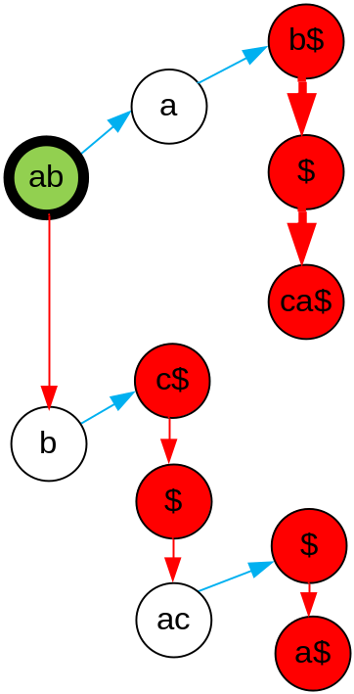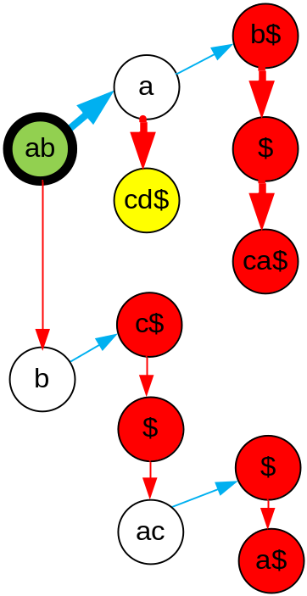

Удаление. При удалении ключа достаточно удалить всего один листовой узел, соответствующий некоторому суффиксу удаляемого ключа. Находим этот узел. Поскольку он лист, то дочерей у него нет. Возвращаем указатель на младшую сестру.

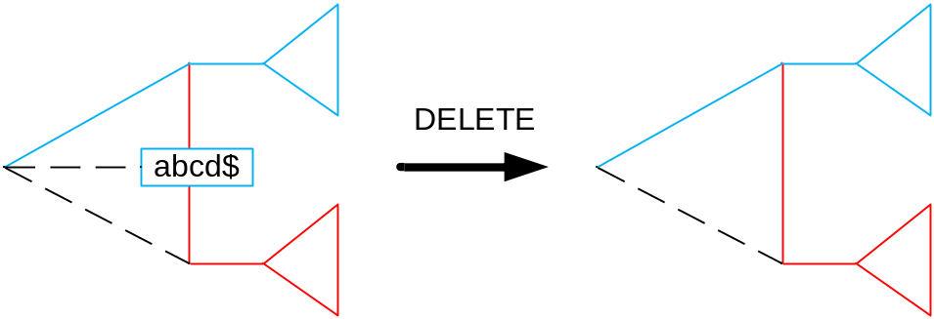

После удаления узла в дереве может образоваться цепочка из двух узлов t и p, в которой у первого узла t имеется единственный дочерний узел p. Поскольку мы хотим держать дерево в сжатой форме, то необходимо соединить эти два узла в один, произведя операцию слияния.

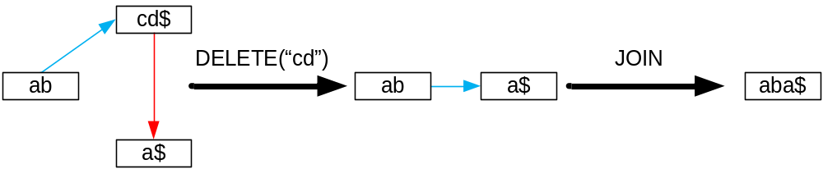
Слияние узлов t и p = t -> link. Образуем новый ключ, переподвешиваем поддерево узла p к узлу t, удаляем узел p.

void join(node* t)
{
node* p = t->link;
char* a = new char[t->len+p->len];
strncpy(a,t->key,t->len);
strncpy(a+t->len,p->key,p->len);
delete[] t->key;
t->key = a;
t->len += p->len;
t->link = p->link;
delete p;
}

Удаление ключа x из дерева t.

node* remove(node* t, char* x, int n = 0)
{
if (!n) n = strlen(x)+1;
if (!t) return 0;
int k = prefix(x,n,t->key,t->len);

Найдет лист, удаляем его. Возвращаем указатель на младшую сестру.

if( k == n )
{
node* p = t->next;
delete t;
return p;
}
if (k == 0) t->next = remove(t->next, x, n);
else if( k == t->len )
{
t->link = remove(t->link, x+k, n-k);

Если узел t имеет единственую дочь, то проводим слияние.

if (t->link && !t->link->next) join(t);
}
return t;
}

СУФФИКСНЫЙ АВТОМАТ

Пусть по заданному множеству строк S мы построили бор. Строка, соответствующая любой вершине, является префиксом одной или нескольких строк из S. То есть каждую вершину бора можно трактовать как позицию в одной или нескольких строках из S.
Вершины бора будем трактовать как состояния конечного детерминированного автомата. Находясь в каком-либо состоянии, мы под воздействием какой-то входной буквы переходим в другое состояние – в другую позицию в наборе строк. Например, если в боре присутствует только строка abc и мы находимся в состоянии 2 (которому соответствует строка ab), то под воздействием буквы c мы перейдём в состояние 3.
Рёбра бора представляют собой переходы в автомате по соответствующей букве. Однако одними только рёбрами бора нельзя ограничиваться. Если мы пытаемся выполнить переход по какой-либо букве, а соответствующего ребра в боре нет, то мы тем не менее должны перейти в какое-то состояние.
Пусть мы находимся в состоянии p, которому соответствует некоторая строка t, и хотим выполнить переход по символу c. Если в боре из вершины p есть переход по букве c, то мы просто переходим по этому ребру и попадаем в вершину, которой соответствует строка tc. Если же такого ребра нет, то мы должны найти состояние, соответствующее наидлиннейшему собственному суффиксу строки t (наидлиннейшему из имеющихся в боре), и попытаться выполнить переход по букве c из него.
Например, пусть бор построен по строкам ab и bc, и мы под воздействием строки ab перешли в некоторое состояние, являющееся листом. Тогда под воздействием буквы c мы вынуждены перейти в состояние, соответствующее строке b, и только оттуда выполнить переход по букве c.
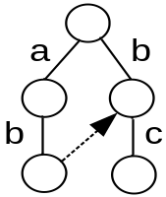
Суффиксная ссылка для каждой вершины p – это вершина, в которой оканчивается наидлиннейший собственный суффикс строки, соответствующей вершине p. Единственный особый случай – корень бора; для удобства суффиксную ссылку из него проведём в себя же. Теперь мы можем переформулировать утверждение по поводу переходов в автомате так: пока из текущей вершины бора нет перехода по соответствующей букве (или пока мы не придём в корень бора), мы должны переходить по суффиксной ссылке.

Таким образом, мы свели задачу построения автомата к задаче нахождения суффиксных ссылок для всех вершин бора. Строить эти суффиксные ссылки мы будем с помощью построенных в автомате переходов.
Пусть мы хотим узнать суффиксную ссылку для некоторой вершины v. Для этого следует перейти в предка p текущей вершины (пусть c – буква, по которой из p есть переход в v), затем перейти по его суффиксной ссылке p → q, а затем из неё выполнить переход в автомате по букве c (q → u).
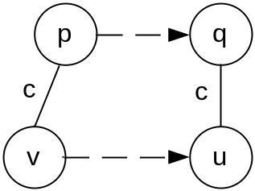

Таким образом, задача нахождения перехода свелась к задаче нахождения суффиксной ссылки, а задача нахождения суффиксной ссылки – к задаче нахождения суффиксной ссылки и перехода, но уже для более близких к корню вершин. Мы получили рекурсивную зависимость, но не бесконечную, разрешить которую можно за линейное время.

Определим структуру вершины бора. Для каждой вершины будем хранить её предка p, а также символ pch, по которому из предка имеется переход в нашу вершину. Также в каждой вершине будем хранить link – суффиксную ссылку (равную -1, если она ещё не вычислена), и массив go – переходы в автомате по каждому из символов (они равны -1, если еще не вычислены).

#define ALPHABET 128
struct item
{
int next[ALPHABET];
int leaf;
int p;
char pch;
int link;
int go[ALPHABET];
item()
{
memset(next,-1,sizeof(next));
memset(go,-1,sizeof(go));
leaf = 0; p = link = -1;
}
};

Бор храним в массиве trie. Суффиксная ссылка представляет собой целое число – индекс вершины в массиве trie.

vector<item> trie;

Пример. Занесем последовательно в бор слова abc, bc и c. Синими стрелками обозначены суффиксные ссылки. В вершинах бора указаны номера ячеек массива trie. На рисунке с правой стороны красным цветом показаны переходы автомата.Если в автомате имеется переход u → v по символу ch, то trie[u].go[ch] = v.

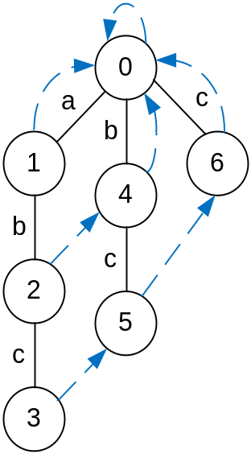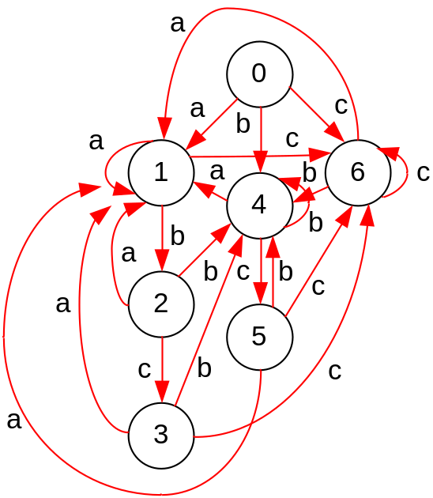

Таблица переходов автомата:
 | 0 | 1 | 2 | 3 | 4 | 5 | 6
a | 1 | 1 | 1 | 1 | 1 | 1 | 1
b | 4 | 2 | 4 | 4 | 4 | 4 | 4
c | 6 | 6 | 3 | 6 | 5 | 6 | 6

Добавление слова s в бор.

void add_string(const string &s)
{
int i, sz, v = 0;
item temp;
for (i = 0; i < s.length(); ++i)
{
char c = s[i];
if (trie[v].next[c] == -1)
{
sz = trie.size();
trie[v].next[c] = sz;
trie.push_back(temp);
trie[sz].link = -1;
trie[sz].p = v;
trie[sz].pch = c;
}
v = trie[v].next[c];
}
trie[v].leaf = 1;
}

Функция get_link возвращает (строит) суффиксную ссылку для вершины v. Если суффиксная ссылку уже имеется (trie[v].link не равно -1), то она просто возвращается. Иначе рассмотрим два варианта:
- если мы находимся в корне бора (v = 0) или находимся в вершине, предком которой является корень бора (trie[v].p = 0), то суффиксная ссылка для такой вершины должна вести в корень бора (устанавливаем trie[v].link = 0).
- иначе переходим в предка trie[v].p вершины v, переходим из него по суффиксной ссылке в вершину get_link (trie[v].p). После чего переходим из этой вершины по символу trie[v].pch.

int get_link (int v)
{
if (trie[v].link == -1)
if (!v || !trie[v].p)
trie[v].link = 0;
else
trie[v].link = go (get_link (trie[v].p), trie[v].pch);
return trie[v].link;
}

Функция go возвращает номер вершины, в которую переходит автомат из вершины v под воздействием символа c. Если значение trie[v].go[c] уже вычислено (не равно -1), то возвращаем его. Иначе могут быть два варианта:
- если из вершины v имеется в боре переход (ребро) по символу c (значение trie[v].next[c] не равно -1), то возвращаем его.
- иначе строим суффиксную ссылку из вершины v, совершаем переход по ней в вершину get_link(v), после чего запускаем переход из вершины get_link(v) по символу c.

int go (int v, char c)
{
if (trie[v].go[c] == -1)
if (trie[v].next[c] != -1)
trie[v].go[c] = trie[v].next[c];
else
trie[v].go[c] = (!v) ? 0 : go (get_link (v), c);
return trie[v].go[c];
}

За счёт запоминания найденных суффиксных ссылок и переходов, суммарное время нахождения всех суффиксных ссылок и переходов будет линейным.

МНОЖЕСТВЕННЫЙ ПОИСК СТРОК. АЛГОРИТМ АХО-КОРАСИКА

Пусть заданы набор строк и текст. Требуется вывести все вхождения всех строк из набора в данный текст за время O(len + ans), где len – длина текста, ans – размер ответа.
Построим по данному набору строк бор. Будем обрабатывать текст по одной букве, перемещаясь соответствующим образом по дереву, фактически – по состояниям автомата. Изначально мы находимся в корне дерева. Пусть мы на очередном шаге мы находимся в состоянии v, и очередная буква текста c. Тогда следует переходить в состояние go(v, c), тем самым либо увеличивая на 1 длину текущей совпадающей подстроки, либо уменьшая её, проходя по суффиксной ссылке.
Как теперь узнать по текущему состоянию v, имеется ли совпадение с какими-то строками из набора? Во-первых, понятно, что если мы стоим в помеченной вершине (leaf = 1), то имеется совпадение с тем образцом, который в боре оканчивается в вершине v. Однако это далеко не единственный возможный случай достижения совпадения: если двигаясь по суффиксным ссылкам, мы можем достигнуть одной или нескольких помеченных вершин, то совпадение также будет, но уже для образцов, оканчивающихся в этих состояниях.

Пример. Рассмотрим набор строк {dabce, abc, bc} и текст “dabc”. Суффиксные ссылки, ведущие в корень бора, не показаны.
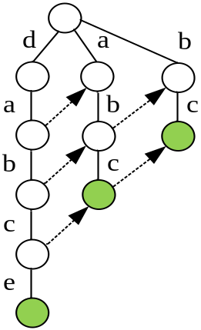

Таким образом, если в каждой помеченной вершине хранить номер образца, оканчивающегося в ней (или список номеров, если допускаются повторяющиеся образцы), то мы можем для текущего состояния за O(n) найти номера всех образцов, для которых достигнуто совпадение, просто пройдя по суффиксным ссылкам от текущей вершины до корня. Однако это недостаточно эффективное решение, поскольку в сумме асимптотика получится O(n·len). Однако можно заметить, что движение по суффиксным ссылкам можно прооптимизировать, предварительно посчитав для каждой вершины ближайшую к ней помеченную вершину, достижимую по суффиксным ссылкам (функцию выхода). Эту величину можно считать ленивой динамикой за линейное время. Тогда для текущей вершины мы сможем за O(1) находить следующую в суффиксном пути помеченную вершину, то есть следующее совпадение. Тем самым на каждое совпадение будет тратиться O(1) действий, и в сумме получится асимптотика O(len + ans).
В более простом случае, когда надо найти не сами вхождения, а только их количество, можно вместо функции выхода посчитать ленивой динамикой количество помеченных вершин, достижимых из текущей вершины v по суффиксным ссылкам. Эта величина может быть посчитана за O(n) в сумме, и тогда для текущего состояния v мы сможем за O(1) найти количество вхождений всех образцов в текст, оканчивающихся в текущей позиции. Тем самым, задача нахождения суммарного количества вхождений может быть решена нами за O(len).

Занесем в структуру вершины бора еще один элемент terminal. Изначально (при инициализации) положим его значение равным -1 (неопределено). Значение terminal будет равно 1, если в текущей вершине имеет место совпадение с какой-нибудь строкой из набора. Очевидно, что как только устанавливается trie[v].leaf = 1, то следует установить и trie[v].terminal = 1.

Пример. Функция IsTerminal(v) возвращает 1, если в вершине v заканчивается одна из строк набора. В то же время если значение trie[v].terminal становится равным 0, то мы точно знаем, что в вершине v не заканчивается ни одна из строк набора.

int IsTerminal(int v)
{
if (v <= 0) return 0;
if (trie[v].terminal != -1) return trie[v].terminal;
return trie[v].terminal = IsTerminal(get_link(v));
}

СУФФИКСНЫЙ БОР

Суффиксным бором называется бор, который содержит все суффиксы некоторой строки.

Пример. Рассмотрим слово cacao, выпишем все его суффиксы: {cacao, acao, cao, ao, o}. Построим бор из этих суффиксов, добавляя их в дерево последовательно в произвольном порядке.
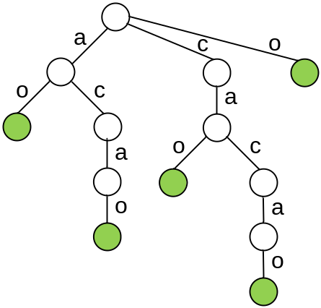
Вершины бора соответствуют всем различным префиксам суффиксов строки. Количество вершин бора равно в точности количеству разных подстрок в слове.
Если длина слова равна n, то время построения бора всех ее суффиксов составит O(n²). Объем использованной памяти составит также O(n²).

Рассмотрим другой метод построения бора. Для слова t₁t₂t₃….t_{n} построим сначала бор для всех суффиксов слова t₁, потом для всех суффиксов слова t₁t₂, потом для t₁t₂t₃ и так далее вплоть до всех суффиксов всего слова t₁t₂t₃….t_{n}. Построим бор таким образом для слова cacao.
1. Строим бор для множества {c}. Имеются два суффикса: пустой и c.
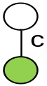
2. Строим бор для множества {ca}. Добавляем символ a ко всем суффиксам слова c.
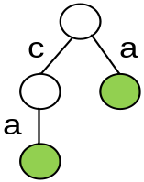
3. Строим бор для множества {cac}. Каждый лист бора является суффиксом слова. Но не каждый суфикс заканчивается листом.
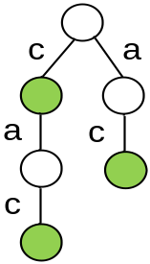
4. Строим бор для множества {caca}.
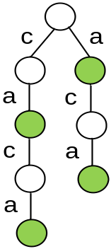
5. Строим бор для множества {cacao}.
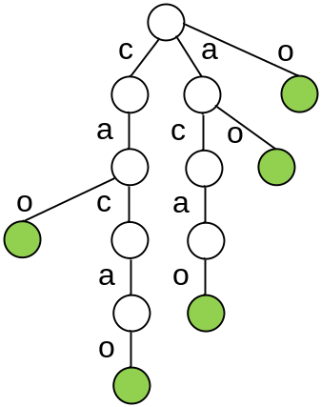

Пусть вершина v бора соответствует некоторому суффиксу s_{v}s_{u}…s_{n} слова s. Вершина u соответствует суффиксу s_{u}…s_{n} слова s. При этом u = v + 1 (первый суффикс на один символ длиннее второго). Проведем ребро из вершины v в вершину u. Оно называется суффиксной ссылкой.
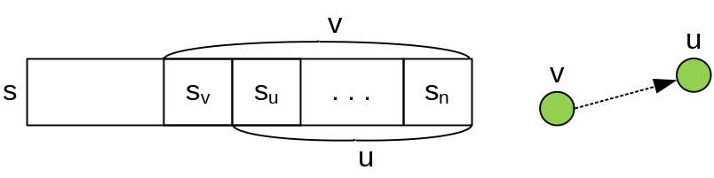
Если суффиксная ссылка ведет из вершины v в вершину u, то можно говорить что суффикс, соответствующий u, получается из суффикса, соответствующего v, отрезанием первого символа. Из корня бора суффиксных ссылок не выходит.
Пусть известна вершина, соответствующая самому длинному суффиксу (самому слову). Тогда для получения всех суффиксов достаточно просто пройти по суффиксным ссылкам.

Пример. Построим бор, соответствующий суффиксам слова cacao, вместе с суффиксными ссылками.
1. Строим бор для множества {c}.
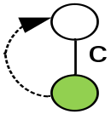
2. Строим бор для множества {ca}.
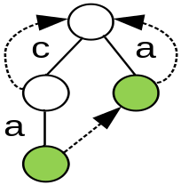
3. Строим бор для множества {cac}.
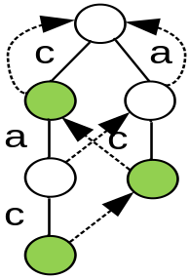
4. Строим бор для множества {caca}.
